**1 день. 1 часть.**

09:31

Уточнение по работе личного Чата компетентного.

Каждый Синтез применяется самостоятельно. Синтез это внутренняя насыщенность ИВ Отца. Это прямая фиксация Отца в нас. И все действия в Синтезе - это работа во внутреннем мире ИВ Отца. Мы для Отца дети и у Отца это все равно, что внутри дети нас цепляют. И отец нас любит, прощает, до определенной грани. Правильное действие для Отца – Ах! Сказали, что то не так – Ох! У ИВ Отца есть внутренняя реакция на нас, на любые действия наши в Синтезе. Мы ближе всего к Отцу, мы команда ИВДИВО. И если действия правильные мы как обнимаемся с Отцом, кайф. Но как только возникает вопрос, ошиблись, не глубоко вошли, что то не правильно сделали, то внутри это Отца «задевает».

Если вы работаете с Частью – нужно со организоваться с Аватарессой. Если мы не состыковались Частью, то мы занимаемся самоволием.

Любое наше действие с Отцом как ДК ИВДИВО - это затрагивает ИВ Отца. Если мы общаемся между собой как ДК, это то же Синтез между нами и затрагивает Отца.

Примеры разно вариативных действий ДК в подразделениях и в жизни, ракурсом «нужности» этих действий Кут Хуми.

Периодически Советом Изначальных, отслеживаются индивидуальные виды работ и при необходимости они закрываются. Работа созрела и исполнена, или признана не целесообразной или выросла и перешла на следующий уровень. Нужно закрывать или переводить на следующий уровень при условии готовности исполняющего.

Разбор тематики работы Совета ИВ Матери. Не смогли выдержать магнит двух Частей ИВ Отца и ИВ Матери. Завершили данный процесс, для завершения иллюзий. Отец внутри и Часть ИВО стяженная входит внутрь и со организуется с вашей Частью. А стяжание Части ИВ Матери из вне. И Часть ИВ Матери внутрь не входит, там Часть ИВ Отца, конфликт Частей. Снаружи стоит иллюзия Части.

При переводе должностно компетентного из Аватара или Владыки в Посвященного, включается перевод или смена вития Омеги необходимого для дальнейшего восхождения.

Омега окружена витиём Синтеза разных ракурсов Жизни. Семейный ракурс – одно витиё, каждый ребенок это то же отдельное витиё.

Если вас перевели в Служащего – это Абсолют. И в Вас перекаливается Абсолютным Огнём. Что бы ваш Абсолютный Огонь перестроился и открылся Абсолютному Огню ИВ Отца.

Перевели в Ипостаси. Есть вопросы к Хум или Огню внутри Хум. В Хум Чаша личного Огня, и из Хум начинается имперскость. Ипостась должна видеть команду ИВ Отца.

Уровень Ипостаси – Огонь, уровень Служащего – Дух, уровень Посвященного – Свет.

Перевели в Учителя – Око. Перевели цивилизовываться. Смотрятся какие-то Эталоны. Когда включается Эталон, включается пассионарность.

Владыка. Отстройка Мудрости, Тез. Это Истина. Внутри источник. Насколько вы соответствуете Источнику.

Аватар несёт Стать. Из статей выражается Тело. Стать Аватара, стать Владычицы Синтеза.

Уровень Отца – уровень синтеза. Ваша стать Синтеза. На синтез у Отца появляется новый Огонь. Отличие Огня Ипостаси и Огня Отца – Ипостась внешний Огонь, у Отца внутренний Огонь.

КХ ставит на соответствующую должность (Посвященный, Служащий и т.д.) если вам необходимо что-то разработать, тем или иным ракурсом. Сам не можешь разобраться.

*02:00 - 20:31*

*Практика №1.* ***Первостяжание.*** *Стяжание Владыки 75 Синтеза ИВО. Стяжание 8-ми уровневой Партии каждого.*

Тематика выражения КХ собою в процентовке.

Изменения действий Ядер Синтеза. Ядра Синтеза Компетенций выводятся из Истины. До этого Ядра Си были в Истине. Отец посмотрел на «головняк» с Истиной и Ядрами Си, решил, что Истина будет теперь состоять из Источников. Из Главного Источника ИВО в Истине пойдет много источников по Частям, Системам, Аппаратам, частностям, поручениям (виды деятельности), компетенциям. Истина является источником сущего. Новая обязанность Истины. Сущее будет работать в целом.

*02:54 – 03:14*

*Практика №2.* ***Первостяжание****. Преображение Истины Источником ИВО и Сущим ИВО.*

В этой практике объединили 4 практики. Было бы неплохо проработать все направления в отдельности. Ядра Компетенций переведены в Части с 512 по 449.

Частности теперь фиксируются в МАИ и у 8-рицы Аватар Ипостасей в организациях 449, 453, 457 и т.д. *(Р.2 от 12.07.23 прим.)* Честности это пакет действий, который мы называем ивдивность.

*03:40 – 03:57*

*Практика №3.* ***Первостяжание.*** *Завершение работы Ядер Частностей в теле Аватара и перевод их в управление 8 Аватар Ипостасей Синтезом Частностей. Преображение Части Тело Аватара Волей ИВО и Вольничей ИВО. Преображение Парадигмы ИВО каждого из нас.*

Вольница и выводит вас на Свободу Воли. Любая Вольница должна быть парадигмальна. Внутри Воли Отца действует Парадигма. Отец наделяет нас внутри Воли Парадигмой как таковой. Как Учителя Си мы должны планировать Вольницу на 100 тыс. лет.

**1 день, 2 часть**

14:07

После перерыва и общения с ДК проживание что Воля, Вольница, Парадигма стоит вокруг тела в сфере. Почему так происходит? Что нужно сделать, что бы вошло в тело?

1. Не хватает деятельности. Можно поделать тренинги, вести тренинги. В этих процессах тело вертится.
2. У вас должно быть дело. Философия, научная развитость и т.д. Творение усваивается только делом.

Реакция техники на Огонь.

Тематика эльфов, домовых и т.д. - они есть. На эфире такие тела есть. Планета развивается Человечеством. На разных видах материи живут разные существа.

Ангелы в Духе но без Души. Душа это признак человека.

Телом мы сейчас можем держать 64х41=2624 видов материи *(64 виды материи, 41 архетип, прим.)*

*00:41 – 01:08*

*Практика №4.* ***Первостяжание.*** *Преображение ИВДИВО каждого. Перевод Ядер Синтеза фиксацией в теле, заполнение Оси Синтеза 96 организациями в ИВДИВО каждого.*

4-рица Жизни ИВО.

1. линия - Расы
2. линия - 16-рица эволюционных Частей от Отца до Человека (256 Частей*16 эволюций)
3. Линия - 8-рица Частей ДК (512 Частей*8 компетенций)
4. Линия – 16-рица наших будущих реализаций (Будда, Ману и т.д. 16*512=8192 части)

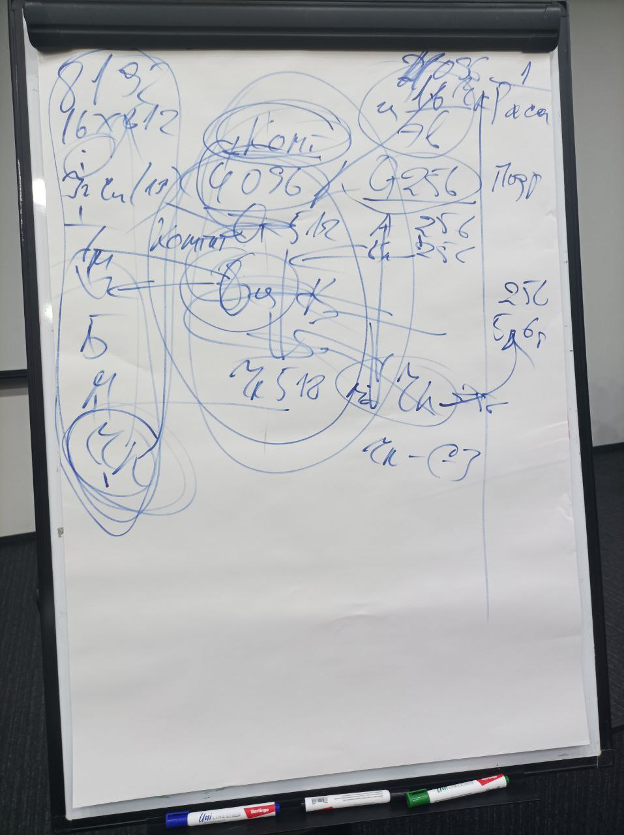

*01:17 – 01:27*

*Практика №5.* ***Первостяжание****. Стяжание 4-рицы реализации Жизни ИВО.*

Составила: Аватаресса ВШС, АС Иосифа ИВАС Кут Хуми, подразделения ИВДИВО Бурятия, Кузнецова Е.